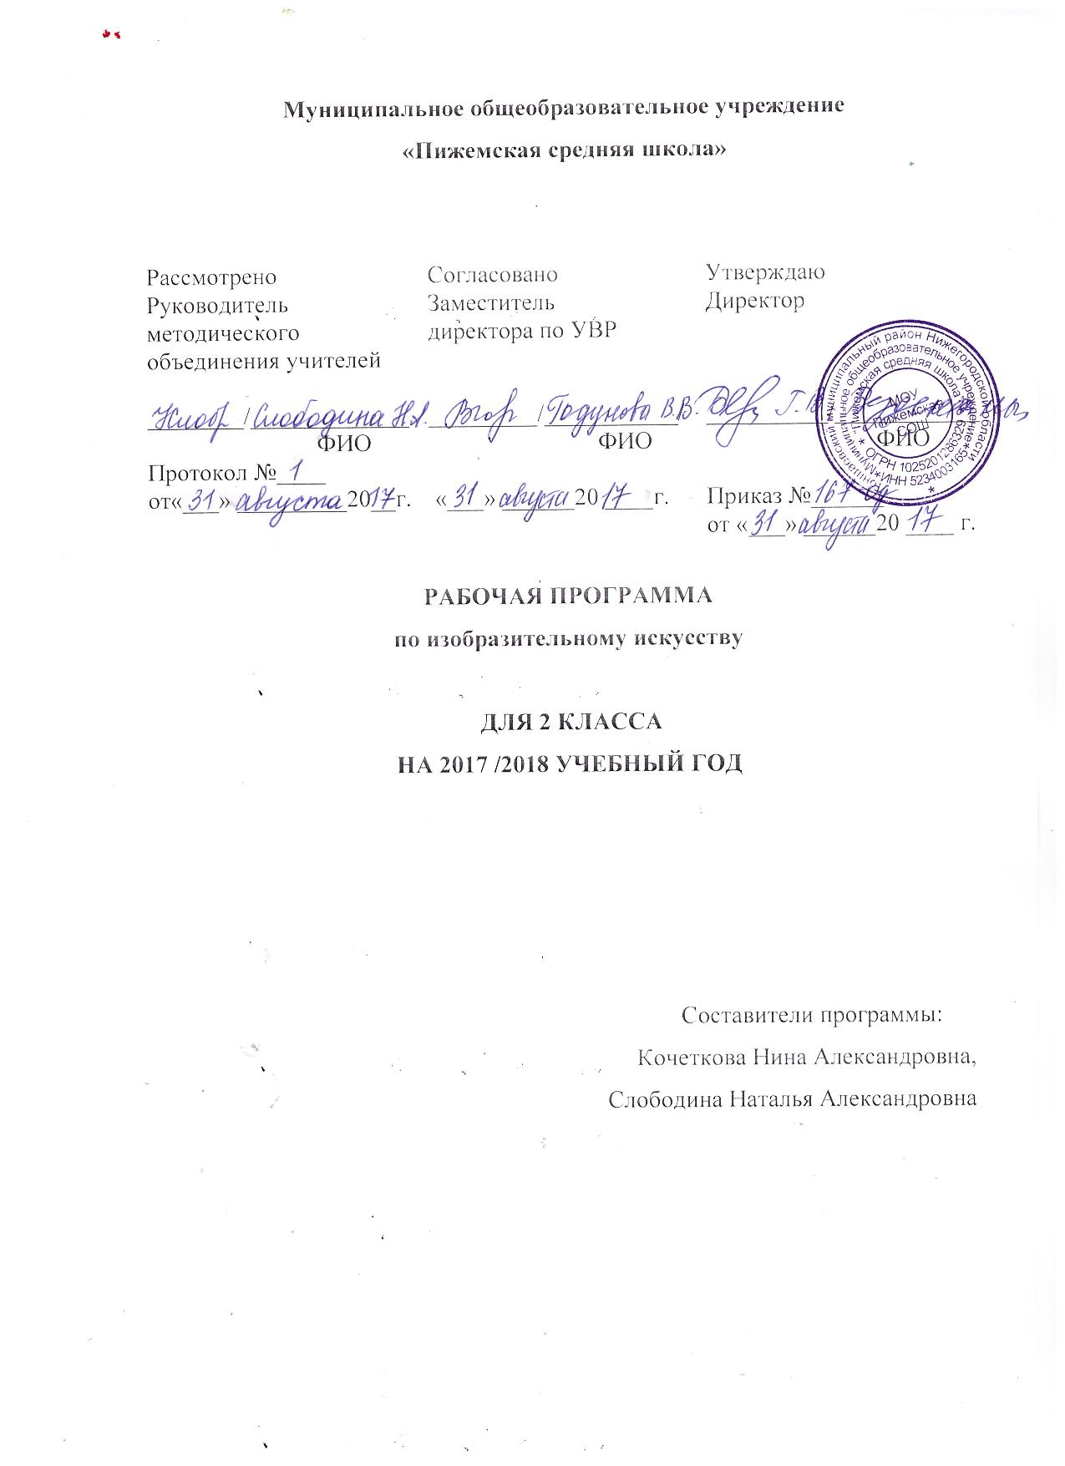
ПОЯСНИТЕЛЬНАЯ ЗАПИСКА
Рабочая программа учебного предмета «Изобразительное искусство» разработана в соответствии с требованиями Федерального государственного общеобразовательного стандарта начального общего образования и на основе авторской программы «Изобразительное искусство» Б.М. Неменского, В.Г. Горяева, Г.Е. Гуровой и др. Изобразительное искусство: Рабочие программы. 1-4 класс /под ред. Б.М. Неменского. М.: «Просвещение». К учебнику Коротеева Е.И. Искусство и ты. Учебник. 2 класс /Учебник под редакцией Б.М. Неменского М.: «Просвещение», 2017 г.
Рабочая программа реализует следующие цели обучения:
• развитие способности к эмоционально-ценностному восприятию произведения изобразительного искусства, выражению в творческих работах своего отношения к окружающему миру;
• освоение первичных знаний о мире пластических искусств: изобразительном, декоративно-прикладном, архитектуре, дизайне; о формах их бытования в повседневном окружении ребенка;
• овладение элементарными умениями, навыками, способами художественной деятельности;
• воспитание эмоциональной отзывчивости и культуры восприятия произведений профессионального и народного изобразительного искусства; нравственных и эстетических чувств: любви к родной природе, своему народу, Родине, уважения к ее традициям, героическому прошлому, многонациональной культуре.
Учебная программа «Изобразительное искусство» разработана для 1 — 4 класса начальной школы.
На изучение предмета отводится 1 ч в неделю, всего на курс — 135 ч. Предмет изучается: в 1 классе — 33 ч в год, во 2—4 классах — 34 ч в год (при 1 ч в неделю).

Планируемые результаты освоения учебного предмета:
Предметные результаты:
- знание видов художественной деятельности: изобразительной (живопись, графика, скульптура), конструктивной (дизайн и архитектура), декоративной (народные и прикладные виды искусства);
- знание основных видов и жанров пространственно-визуальных искусств;
- понимание образной природы искусства;
- эстетическая оценка явлений природы, событий окружающего мира;
- применение художественных умений, знаний и представлений в процессе выполнения художественно-творческих работ;
- способность узнавать, воспринимать, описывать и эмоционально оценивать несколько великих произведений русского и мирового искусства;
- умение обсуждать и анализировать произведения искусства, выражая суждения о содержании, сюжетах и выразительных средствах;
- усвоение названий ведущих художественных музеев России и художественных музеев своего региона;
- умение видеть проявления визуально-пространственных искусств в окружающей жизни: в доме, на улице, в театре, на празднике;
- способность использовать в художественно-творческой деятельности различные художественные материалы и художественные техники;
- способность передавать в художественно-творческой деятельности характер, эмоциональные состояния и свое отношение к природе, человеку, обществу;
- умение компоновать на плоскости листа и в объеме задуманный художественный образ;
- освоение умений применять в художественно—творческой деятельности основ цветоведения, основ графической грамоты;
- овладение навыками моделирования из бумаги, лепки из пластилина, навыками изображения средствами аппликации и коллажа;
- умение характеризовать и эстетически оценивать разнообразие и красоту природы различных регионов нашей страны;
- умение рассуждать о многообразии представлений о красоте у народов мира, способности человека в самых разных природных условиях создавать свою самобытную художественную культуру;
- изображение в творческих работах особенностей художественной культуры разных (знакомых по урокам) народов, передача особенностей понимания ими красоты природы, человека, народных традиций;
- умение узнавать и называть, к каким художественным культурам относятся предлагаемые (знакомые по урокам) произведения изобразительного искусства и традиционной культуры;
- способность эстетически, эмоционально воспринимать красоту городов, сохранивших исторический облик, — свидетелей нашей истории;
- умение объяснять значение памятников и архитектурной среды древнего зодчества для современного общества;
- выражение в изобразительной деятельности своего отношения к архитектурным и историческим ансамблям древнерусских городов;
- умение приводить примеры произведений искусства, выражающих красоту мудрости и богатой духовной жизни, красоту внутреннего мира человека.

Личностные результаты:
- чувство гордости за культуру и искусство Родины, своего народа;
- уважительное отношение к культуре и искусству других народов нашей страны и мира в целом;
- понимание особой роли культуры и искусства в жизни общества и каждого отдельного человека;
- сформированность эстетических чувств, художественно-творческого мышления, наблюдательности и фантазии;
- сформированность эстетических потребностей — потребностей в общении с искусством, природой, потребностей в творческом отношении к окружающему миру, потребностей в самостоятельной практической творческой деятельности;
- овладение навыками коллективной деятельности в процессе совместной творческой работы в команде одноклассников под руководством учителя;
- умение сотрудничать с товарищами в процессе совместной деятельности, соотносить свою часть работы с общим замыслом;
- умение обсуждать и анализировать собственную художественную деятельность и работу одноклассников с позиций творческих задач данной темы, с точки зрения содержания и средств его выражения.

Метапредметные результаты:
- овладение умением творческого видения с позиций художника, т.е. умением сравнивать, анализировать, выделять главное, обобщать;
- овладение умением вести диалог, распределять функции и роли в процессе выполнения коллективной творческой работы;
- использование средств информационных технологий для решения различных учебно-творческих задач в процессе поиска дополнительного изобразительного материала, выполнение творческих проектов отдельных упражнений по живописи, графике, моделированию и т.д.;
- умение планировать и грамотно осуществлять учебные действия в соответствии с поставленной задачей, находить варианты решения различных художественно-творческих задач;
- умение рационально строить самостоятельную творческую деятельность, умение организовать место занятий;
- осознанное стремление к освоению новых знаний и умений, к достижению более высоких и оригинальных творческих результатов.

Содержание тем учебного курса
1 класс - 33 часа (33 недели по 1 часу)
Ты изображаешь, украшаешь и строишь
Ты изображаешь. Знакомство с Мастером Изображения
Изображения всюду вокруг нас.
Мастер Изображения учит видеть.
Изображать можно пятном.
Изображать можно в объеме.
Изображать можно линией.
Разноцветные краски.
Изображать можно и то, что невидимо.
Художники и зрители (обобщение темы).

Ты украшаешь. Знакомство с Мастером Украшения
Мир полон украшений.
Красоту надо уметь замечать.
Узоры, которые создали люди.
Как украшает себя человек.
Мастер Украшения помогает сделать праздник (обобщение темы).

Ты строишь. Знакомство с Мастером Постройки
Постройки в нашей жизни.
Дома бывают разными.
Домики, которые построила природа.
Дом снаружи и внутри.
Строим город.
Все имеет свое строение.
Строим вещи.
Город, в котором мы живем (обобщение темы).

Изображение, украшение, постройка всегда помогают друг другу
Три Брата-Мастера всегда трудятся вместе.
«Сказочная страна». Создание панно.
«Праздник весны». Конструирование из бумаги.
Урок любования. Умение видеть.
Здравствуй, лето! (обобщение темы).

2 класс
34 часа (34 недели по 1 часу)
Искусство и ты
Чем и как работают художники (8 ч)
Три основные краски –красная, синяя, желтая.
Пять красок — все богатство цвета и тона.
Пастель и цветные мелки, акварель, их выразительные возможности.
Выразительные возможности аппликации.
Выразительные возможности графических материалов.
Выразительность материалов для работы в объеме.
Выразительные возможности бумаги.
Для художника любой материал может стать выразительным (обобщение темы).

Реальность и фантазия (7 ч)
Изображение и реальность.
Изображение и фантазия.
Украшение и реальность.
Украшение и фантазия.
Постройка и реальность.
Постройка и фантазия.
Братья-Мастера Изображения, украшения и Постройки всегда работают вместе (обобщение темы).

О чём говорит искусство (11 ч)
Выражение характера изображаемых животных.
Выражение характера человека в изображении: мужской образ.
Выражение характера человека в изображении: женский образ.
Образ человека и его характер, выраженный в объеме.
Изображение природы в различных состояниях.
Выражение характера человека через украшение.
Выражение намерений через украшение.
В изображении, украшении, постройке человек выражает свои чувства, мысли, настроение, свое отношение к миру.

Как говорит искусство (8 ч)
Цвет как средство выражения. Теплые и холодные цвета. Борьба теплого и холодного.
Цвет как средство выражения: тихие (глухие) и звонкие цвета.
Линия как средство выражения: ритм линий.
Линия как средство выражения: характер линий.
Ритм пятен как средство выражения.
Пропорции выражают характер.
Ритм линий и пятен, цвет, пропорции — средства выразительности.
Обобщающий урок года.

3 класс
34 часа (34 недели по 1 часу)
Искусство вокруг нас
Искусство в твоем доме
Твои игрушки придумал художник.
Посуда у тебя дома.
Мамин платок.
Обои и шторы в твоем доме.
Твои книжки.
Поздравительная открытка.
Что сделал художник в нашем доме (обобщение темы).

Искусство на улицах твоего города
Памятники архитектуры — наследие веков.
Парки, скверы, бульвары.
Ажурные ограды.
Фонари на улицах и в парках.
Витрины магазинов.
Транспорт в городе.
Что делал художник на улицах моего города (села) (обобщение темы).

Художник и зрелище
Художник в цирке.
Художник в театре.
Маски.
Театр кукол.
Афиша и плакат.
Праздник в городе.
Школьный праздник-карнавал (обобщение темы).

Художник и музей
Музеи в жизни города.
Изобразительное искусство. Картина-пейзаж.
Картина-портрет.
Картина-натюрморт.
Картины исторические и бытовые.
Скульптура в музее и на улице.
Художественная выставка (обобщение темы).

4 класс
34 часа (34 недели по 1 часу)
Каждый народ – художник (изображение, украшение, постройка в творчестве народов всей земли)
Истоки родного искусства
Пейзаж родной земли.
Гармония жилья с природой. Деревня — деревянный мир.
Образ красоты человека.
Народные праздники (обобщение темы).

Древние города нашей Земли
Древнерусский город-крепость.
Древние соборы.
Древний город и его жители.
Древнерусские воины-защитники.
Города Русской земли.
Узорочье теремов.
Праздничный пир в теремных палатах (обобщение темы).

Каждый народ — художник
Страна Восходящего солнца. Образ художественной культуры Японии.
Искусство народов гор и степей.
Образ художественной культуры Средней Азии.
Образ художественной культуры Древней Греции.
Образ художественной культуры средневековой Западной Европы.
Многообразие художественных культур в мире (обобщение темы).

Искусство объединяет народы
Все народы воспевают материнство.
Все народы воспевают мудрость старости.
Сопереживание — великая тема искусства.
Герои, борцы и защитники.
Юность и надежды.
Искусство народов мира (обобщение темы).

УЧЕБНО-ТЕМАТИЧЕСКИЙ ПЛАН 2 КЛАСС
№ | Наименование разделов и тем | Всего часов
1 | Чем и как работают художники | 8
2 | Реальность и фантазия | 7
3 | О чём говорит искусство | 11
4 | Как говорит искусство | 8
 | ИТОГО: | 34 часа

КАЛЕНДАРНО-ТЕМАТИЧЕСКОЕ ПЛАНИРОВАНИЕ ПО ИЗОБРАЗИТЕЛЬНОМУ ИСКУССТВУ 2 класс (1 ч в неделю, всего 34 ч)
№ п/п | Тема урока | Дата
Раздел 1. ЧЕМ И КАК РАБОТАЮТ ХУДОЖНИКИ - 8 часов Цель: ознакомить детей с выразительными возможностями художественных материалов. |  | 2 а | 2 б
1. | Три основные краски, строящие многоцветие мира. «Цветочная поляна». | 06.09 | 07.09
2. | Пять красок - все богатство цвета и тона. Изображение природных стихий: гроза, дождь, солнце. | 13.09 | 14.09
3. | Пастель и цветные мелки, акварель; их выразительные возможности. Изображение осеннего леса. | 20.09 | 21.09
4. | Выразительные возможности аппликации. Коврик на тему опавшей листвы. | 27.09 | 28.09
5. | Выразительные возможности графических материалов. Графика зимнего леса. | 04.10 | 05.10
6. | Выразительность материалов для работы в объеме. Изображение животных родного края по памяти и впечатлениям. | 11.10 | 12.10
7. | Выразительные возможности бумаги. Игровая площадка для вылепленных зверей. | 18.10 | 19.10
8. | Для художника любой материал может стать выразительным (обобщение темы). Изображение ночного праздничного города. | 25.10 | 26.10
Раздел 2. РЕАЛЬНОСТЬ И ФАНТАЗИЯ – 7 часов
Цель: ознакомить детей с тремя сферами художественной деятельности - изображением, украшением и постройкой.
9. | Изображение и реальность. Изображение животных по памяти. | 08.11 | 09.11
10. | Изображение и фантазия. Изображение сказочных, несуществующих животных и птиц. | 15.11 | 16.11
11. | Украшение и реальность. Изображение паутинок с росой и веточками деревьев. | 22.11 | 23.11
12. | Украшение и фантазия. Кружевные узоры. | 29.11 | 30.11
13. | Постройка и реальность. Конструирование из бумаги подводного мира: медузы, водоросли. | 06.12 | 07.12
14. | Постройка и фантазия. Создание макетов фантастических зданий, конструкций фантастического города. | 13.12 | 14.12
15. | Братья - Мастера Изображения, Украшения и Постройки всегда работают вместе (обобщение темы). Конструирование и украшение ёлочных игрушек. | 20.12 | 21.12
Раздел 3. О ЧЕМ ГОВОРИТ ИСКУССТВО -11 ч
Цель: развивать способности воспринимать оттенки чувств и выражать их в практической работе.
16. | Выражение характера изображаемых животных. Изображение стремительных весёлых животных. | 27.12 | 28.12
17. | Выражение характера человека в изображении; мужской образ. Изображение доброго и злого героя.
18. | Выражение характера человека в изображении; женский образ. Изображение противоположных по характеру сказочных образов.
19. | Образ человека и его характер, выраженный в объеме.
20. | Изображение природы в разных состояниях. Море.
21. | Человек и его украшения. Выражение характера человека через украшения. Богатырские доспехи.
22. | Человек и его украшения. Выражение характера человека через украшения. Кокошники.
23. | Выражение намерений через украшение. «Морской бой Салтана и пиратов».
24. | Образ здания и его назначение. Замок Снежной королевы.
25. | Образ здания и его назначение. Дома для сказочных героев.
26. | В изображении, украшении и постройке человек выражает свои чувства, мысли, настроение.
Раздел 4. КАК ГОВОРИТ ИСКУССТВО – 8 часов
Цель: ознакомить со средствами образной выразительности в изобразительном искусстве.
27. | Цвет как средство выражения: «теплые» и «холодные» цвета. «Перо жар-птицы».
28. | Цвет как средство выражения: «тихие» («глухие») и «звонкие» цвета. Изображение весенней земли.
29. | Линия как средство выражения: ритм линий. Изображение весенних ручьёв.
30. | Линия как средство выражения: характер линий. Изображение ветки с характером и настроением.
31. | Ритм пятен как средство выражения. Изображение летящих птиц.
32. | Пропорции выражают характер. Конструирование птиц с разным характером.
33. | Ритм линий и пятен, цвет, пропорции - средства выразительности. Коллективная работа «Весна. Шум птиц».
34. | Обобщающий урок года.

